Recepty mezinárodní kuchyně vhodné pro děti

Arabská kuchyně
Hummus
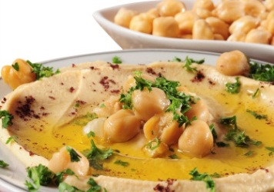
Suroviny na 2 porce:
130 g cizrny, vařené nebo konzervované, scezené
2 lžíce olivového oleje
1 stroužek česneku
sekaná zelená petrželka
sůl, pepř, případně paprika nebo chilli

Vařenou nebo konzervovanou cizrnu rozmixujeme. Postupně přiléváme olej, na závěr přidáme kořenicí přísady a krátce prošleháme, aby se vše spojilo do hladké pasty. Podáváme jako pomazánku na chléb nebo jiné pečivo, s drobným slaným pečivem nebo s chlebovou plackou.

Italská kuchyně
Špagety s rybou

Suroviny na 2 porce:
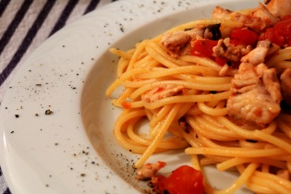
200 g špaget
200 g nakrájeného platýse nebo jiné ryby
1 menší šalotka
1 dcl zeleninového vývaru
100 g olivového oleje
4 lžíce strouhaného parmezánu
lístky čerstvé bazalky
4 cherry rajčátka

Na olivovém oleji orestujeme šalotku, přidáme platýse, opečeme, lehce ochutíme solí, přidáme vývar, necháme prohřát. Přidáme parmezán a do této směsi vložíme uvařené špagety. Při podávání zdobíme lístky bazalky a cherry rajčátky.

Řecká kuchyně
Telecí moussaka

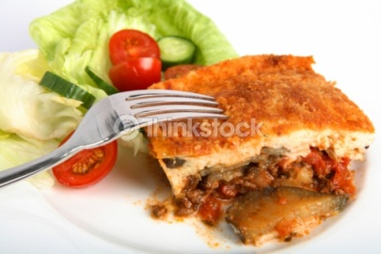
Suroviny na 2 porce:
300 g mletého telecího masa
200 g loupaných rajčat v plechovce
1 cibule
4 čerstvá rajčata
1 masitý lilek
olivový olej, sůl, pepř

Na oleji orestujeme cibuli, přidáme maso, ochutíme solí a pepřem. Přidáme rajčata a lehce podusíme. Lilek nakrájíme na plátky a ty jednotlivě opečeme na oleji. Do zapékací misky vložíme vrstvu mletého masa a střídavě prokládáme opečenými plátky lilku a rajčat. Vrchní vrstva musí být maso. Podáváme s vařenými bramborami.

Francouzská kuchyně
Bageta plněná tvarohovým sýrem a krůtí šunkou

Suroviny na 2 porce:
1 velká světlá francouzská bageta
100 g krůtí šunky
1 kvalitní sýr typu žervé
50 g margarínu
2 rajčátka
1 salátová okurka
4 ředkvičky
1 malý ledový salát

Bagetu necháme v troubě čerstvě rozpéct. Poté jí podélně prořízneme a potřeme margarínem a sýrem. Proložíme krájenou zeleninu a navrch dáme plátky pečené šunky. Přiklopíme druhým dílem bagety a rozdělíme na dvě poloviny.

